TEMPLATE – LABORATÓRIO LPS

Gabriel Lovato Camilo de Campos
Theo Zago Zimmermann
João Vitor Sitta Giopatto
Willian Verenka Oliveira Silva
João Gulherme Rogante

- Domínio do Sistema: Saúde

- Subdomínios
Subdomínio | Responsabilidades | Tipo
Agendamento de Consultas | Listar horários disponíveis, registrar agendamentos, gerar confirmação e controlar concorrência de horários. | Core
Gestão de Cirurgias | Listar cirurgias pendentes, validar informações cirúrgicas e vincular documentos obrigatórios. | Core
Autorização de Procedimentos pela Operadora | Enviar cirurgia e documentos à operadora, receber resultado de autorização e registrar protocolo. | Core
Visualização e Exportação de Agenda | Consultar consultas confirmadas, montar visualização da agenda e gerar PDF quando o produto incluir essa funcionalidade. | Suporte
Cadastro e Consulta de Médicos | Listar especialidades e médicos por especialidade, retornando apenas médicos ativos. | Suporte
Notificações e E-mails | Enviar notificações internas e e-mails para pacientes, médicos ou recepcionistas. | Genérico

- Requisitos da LPS (comum, opcional, alternativo)
ID | Requisito | Tipo de Feature
RD01 | O sistema deve permitir consultar especialidades médicas. | Comum
RD02 | O sistema deve permitir consultar médicos ativos por especialidade. | Comum
RD03 | O sistema deve permitir listar horários disponíveis para agendamento. | Comum
RD04 | O sistema deve permitir registrar agendamento de consulta. | Comum
RD05 | O sistema deve permitir gerar confirmação do agendamento. | Comum
RD06 | O sistema deve permitir visualizar a agenda de consultas confirmadas. | Comum
RD07 | O sistema deve permitir exportar a agenda em PDF. | Opcional
RD08 | O sistema deve permitir enviar notificações ou e-mails para os usuários. | Opcional
RD09 | O sistema deve permitir gerenciar cirurgias pendentes. | Opcional
RD10 | O sistema deve permitir validar informações cirúrgicas. | Opcional
RD11 | O sistema deve permitir vincular documentos obrigatórios à cirurgia. | Opcional
RD12 | O sistema deve permitir solicitar autorização de procedimento à operadora. | Opcional
RD13 | O sistema deve permitir registrar o protocolo de autorização da operadora. | Opcional
RD14 | O sistema deve permitir visualizar a agenda por dia. | Alternativa
RD15 | O sistema deve permitir visualizar a agenda por médico ou especialidade. | Alternativa
RD16 | O sistema deve permitir enviar notificação por e-mail. | Alternativa
RD17 | O sistema deve permitir enviar notificação interna no sistema. | Alternativa

- Modelo de Features
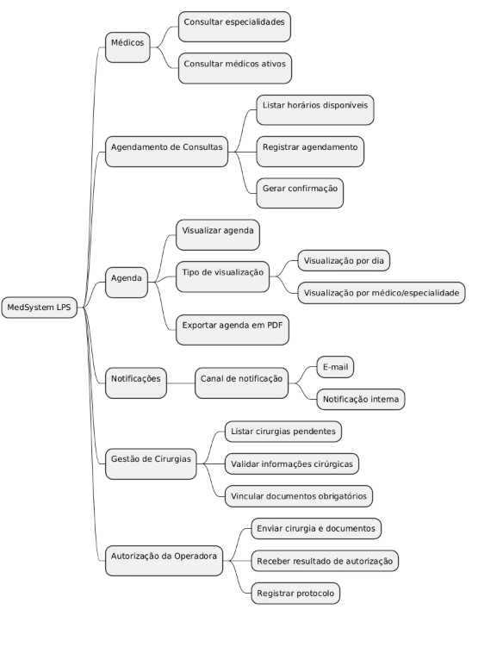

- Diagrama de Casos de Uso

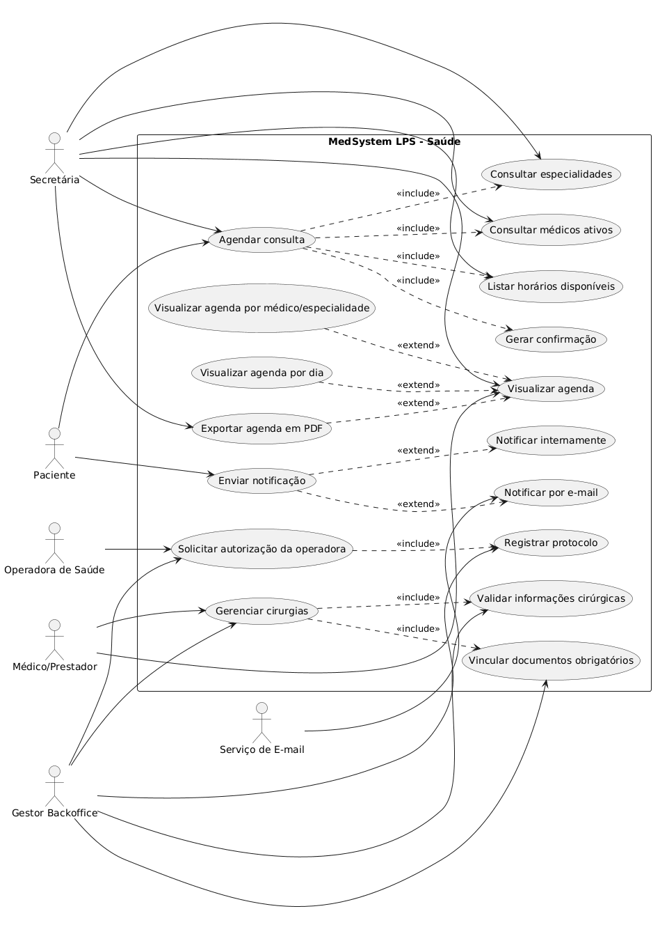

6. Produtos da LPS
Produto 1: MedSystem Básico - Clínica de Consultas
Representa uma versão mais simples do sistema, voltada para clínicas que realizam apenas agendamentos de consultas e controle básico de agenda.
Features incluídas:
- Consultar especialidades médicas.
- Consultar médicos ativos por especialidade.
- Listar horários disponíveis.
- Registrar agendamento de consulta.
- Gerar confirmação de agendamento.
- Visualizar agenda.
- Visualização da agenda por dia.
- Envio de notificação por e-mail.
Features não incluídas:
- Gestão de cirurgias.
- Validação de informações cirúrgicas.
- Vinculação de documentos cirúrgicos.
- Autorização de procedimentos pela operadora.
- Exportação da agenda em PDF.
- Notificação interna no sistema.
Produto 2: MedSystem Completo - Clínica/Hospital com Cirurgias
Representa uma versão mais completa da LPS, voltada para clínicas maiores ou hospitais que precisam controlar consultas, cirurgias, documentos e autorização de procedimentos junto à operadora.
Features incluídas:
- Consultar especialidades médicas.
- Consultar médicos ativos por especialidade.
- Listar horários disponíveis.
- Registrar agendamento de consulta.
- Gerar confirmação de agendamento.
- Visualizar agenda.
- Visualização da agenda por médico ou especialidade.
- Exportar agenda em PDF.
- Enviar notificações.
- Notificação interna no sistema.
- Gerenciar cirurgias pendentes.
- Validar informações cirúrgicas.
- Vincular documentos obrigatórios.
- Solicitar autorização de procedimento à operadora.
- Registrar protocolo de autorização da operadora.
Features não incluídas:
- Notificação apenas por e-mail como canal principal.
- Visualização simples apenas por dia.

